## Front matter

title: "Лабораторная работа №7" subtitle: "Лабораторная работа № 7. Элементы криптографии. Однократное гаммирование" author: "Болотина Александра Сергеевна"

## Generic otions

lang: ru-RU toc-title: "Содержание"

## Bibliography

bibliography: bib/cite.bib csl: pandoc/csl/gost-r-7-0-5-2008-numeric.csl

## Pdf output format

toc: true # Table of contents toc-depth: 2 lof: true # List of figures lot: false # List of tables fontsize: 12pt linestretch: 1.5 papersize: a4 documentclass: scrreprt

## I18n polyglossia

polyglossia-lang: name: russian options: - spelling=modern - babelshorthands=true polyglossia-otherlangs: name: english

## I18n babel

babel-lang: russian babel-otherlangs: english

## Fonts

mainfont: PT Serif romanfont: PT Serif sansfont: PT Sans monofont: PT Mono mainfontoptions: Ligatures=TeX romanfontoptions: Ligatures=TeX sansfontoptions: Ligatures=TeX,Scale=MatchLowercase monofontoptions: Scale=MatchLowercase,Scale=0.9

## Biblatex

biblatex: true biblio-style: "gost-numeric" biblatexoptions:

parentracker=true backend=biber hyperref=auto language=auto autolang=other* citestyle=gost-numeric

## Pandoc-crossref LaTeX customization

figureTitle: "Рис." tableTitle: "Таблица" listingTitle: "Листинг" lofTitle: "Список иллюстраций" lotTitle: "Список таблиц" lolTitle: "Листинги"

## Misc options

indent: true header-includes:

\usepackage{indentfirst}

\usepackage{float} # keep figures where there are in the text

\floatplacement{figure}{H} # keep figures where there are in the text

# Цель работы

Освоить на практике применение режима однократного гаммирования

# Выполнение лабораторной работы

Программа шифрует и дешифрует сообщения

Нужно подобрать ключ, чтобы получить сообщение «С Новым Годом, друзья!». Требуется разработать приложение, позволяющее шифровать и дешифровать данные в режиме однократного гаммирования. Приложение должно:

1. Определить вид шифротекста при известном ключе и известном открытом тексте.
2. Определить ключ, с помощью которого шифротекст может быть преобразован в некоторый фрагмент текста, представляющий собой один из возможных вариантов прочтения открытого текста.

Ключ:

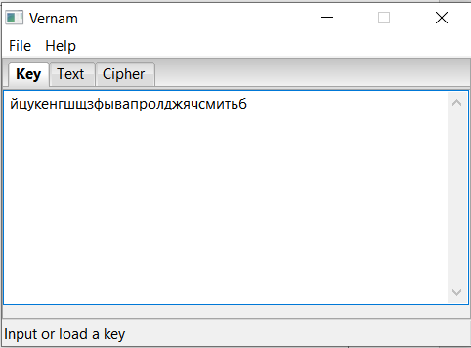

Текст сообщения, которое нужно зашифровать:

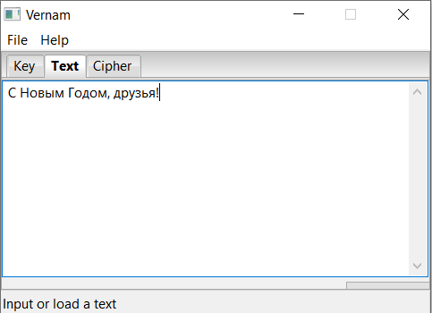

Зашифрованное сообщение:

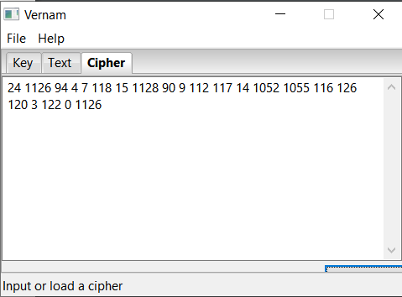

Ключ:



Текст зашифрованного сообщения:



Расшифрованное сообщение:



# Выводы

Я освоила на практике применение режима однократного гаммирования.

# Список литературы

1. [Лабораторная работа № 7](https://esystem.rudn.ru/pluginfile.php/1652029/mod_resource/content/2/007-lab_crypto-gamma.pdf)

::: {#refs} :::